Основна школа „Нада Поповић“ Крушевац
Техника и Технологија
Задатак за ученике 7.разреда за наставну недељу од 20.05. до 29.05.2020. год.
(Задатак важи за сва одељења 7. Разреда)
Задатак:
У периоди од 18.05.2020. до 29.05.2020.год. израђује се вежба из конструкторских комплета која носи назив – ПЕЛТОНОВА ТУРБИНА.
За наведени задатак ради се само технички цртеж.. Цртеж се израђује у размери R1:2.
Са израдом овог цртежа завршавамо градиво у 7. разреду које је било прдвиђено планом и програмом.
Након нацртаног цртежа, написати име, презиме и одељење, сликати и послати наставнику на следеће адресе:
Ненад Лазић: https://drive.google.com/drive/folders/1112en_vedqT5JjB3bjks8n4DR9Lr97U5
( остављате задатак на гугл диску) или мејл: nenadlazic126@gmail.com
Милан Антанасковић: svaba11@live.com
Лепосава Ковачевић: lepakovacevic@gmail.com
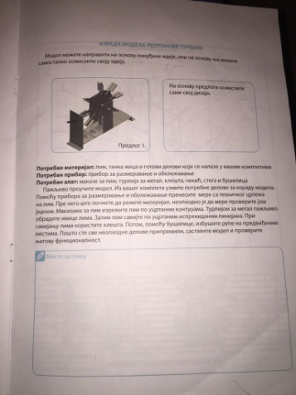

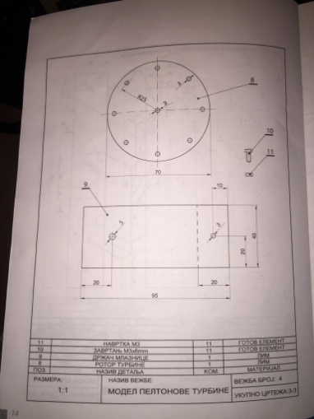
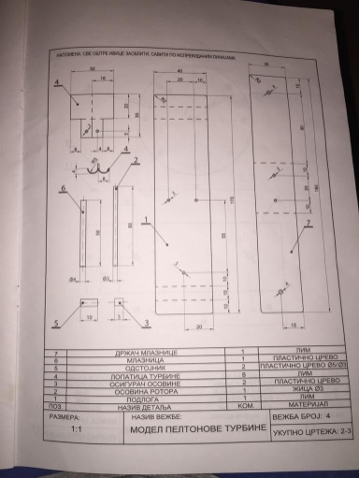
Напомена:
Претходни задатак који сте урадили, прегледан је и оцењен. Ученици који нису још урадили претходни задатак, да ураде и исти пошаљу својим наставницима.
У току следеће недеље биће закључене петице и дат предлог за остале оцене у есДневнику, за које се можете јавити предметном наставнику у циљу договора за евентуалну корекцију.
Оцене се формирају на основу просека свих оцена од септембра и саме активности у току одвијања наставе на даљину.

